Bonn, 29. Februar 2019
bauma, 8.-14. April 2019, Messe München / Halle C4, Stand 639
ORBCOMM erlaubt vorausschauende Instandhaltung mit weltweiter Schwergerät-Telematik zur Verfolgung, Überwachung, Wartung und Kontrolle
Erweiterte Datenpunkt- und Fehlercode-Auswertung, vollständiges Echtzeit-Asset-Tracking und -Monitoring, verbesserte Schwermaschinenverwaltung über Satelliten- und Mobilfunkverbindungen
Der diesjährige bauma-Auftritt des führenden internationalen Anbieters von M2M- und IoT-Lösungen steht ganz unter dem Zeichen der zunehmenden Digitalisierung schwerer Baumaschinen und Minengeräte – insbesondere unter dem Aspekt der vorausschauenden Analyse und Instandhaltung. Hierzu präsentiert ORBCOMM gleich drei Highlights, mit denen Unternehmen ihre stationären und mobilen Anlagen nicht nur zuverlässig verfolgen, kontrollieren und steuern, sondern auch eine vorausschauende Instandhaltung durch gleichzeitiges Erfassen und Auswerten einer größeren Anzahl von Datenpunkten umsetzen können. So unterstützt die Telematiklösung FleetEdge ab sofort die Telematiknorm AEMP 2.0/ISO-15143-3 (Association of Equipment Management Professionals). Damit lassen sich in gemischten Maschinenflotten viermal mehr verschiedene Datenpunkte und Fehlercodes als bisher sammeln und differenzierter als früher auswerten. Ebenso präsentiert ORBCOMM die neuen Versionen der extrem robusten Tracking- und Überwachungsgeräte GT 1020 und PT 7000. Sie sorgen hardwareseitig für einfachere Handhabung, breitere Funktionsvielfalt und verbesserte Erreichbarkeit durch erweiterte Empfangs-/Sendeprotokollunterstützung via Mobilfunk und Satellit.
FleetEdge: Mehr Datenpunkte und differenzierte Analysen mit AEMP 2.0
Die neue Version von ORBCOMMs Telematiklösung FleetEdge für schweres Gerät wie Baumaschinen und Schwerlasttransporter unterstützt ab sofort die Telematiknorm der Association of Equipment Management Professionals (AEMP) 2.0/ISO-15143-3. AEMP 2.0 ersetzt den Telematikstandard AEMP 1.0, der nur die vier Datenpunkte Anlagenidentifikation, Standort, Betriebsstunden/Kilometer und Kraftstoffverbrauch innerhalb gemischter Flotten abbildete. Mit der neuen Version erfasst und verarbeitet FleetEdge jetzt stattdessen 19 spezifische Datenpunkte und zahlreiche Fehlercodes, zum Beispiel Motortemperatur, Kraftstoffstand, Leerlaufzeiten und durchschnittliche Leistungsanteile. Damit können Unternehmen eine ungleich breitere Basis unterschiedlicher Telematikdaten aggregieren, die sie zur funktionalen Verfolgung und Kontrolle ebenso nutzen können wie zur vorausschauenden Wartung und Instandhaltung. Zusätzlich bietet die Kombination von Telematik- mit Logistik- bzw. Betriebsdaten weitere Möglichkeiten zur Prozessoptimierung, etwa durch ausgewogene Maschinennutzungsplanung oder angepassten Fahr- bzw. Technikpersonaleinsatz. “Mit FleetEdge können Betreiber von Schwergeräten ihre gesamte Flotte unabhängig vom Erstausrüster effizient verwalten, denn es bietet einen umfassenden, aktuellen und sicheren Zugriff auf Standortdaten, Betriebsstati sowie Analyse-, Vorhersage- und Diagnosetools”, so Sue Rutherford, Vice President Marketing, ORBCOMM. FleetEdge ist ebenfalls als App zur mobilen Verwaltung verfügbar.
GT 1020: Vollständiges Echtzeit-Asset-Tracking und -Monitoring auch unter rauen Bedingungen
Das kompakte, robuste und energieeffiziente Gerät GT 1020 ist speziell für den Einsatz auf schweren Fahrzeugen und Geräten konzipiert. Es widersteht extremen Wetter- und Umgebungsbedingungen wie Staub, Wasser, Stößen und Vibrationen. Damit sind unterbrechungsfreie Verbindungen und ein konstanter Betrieb gesichert. Ausgestattet mit integrierten Mobilfunk- und GPS-Antennen, lässt es sich nicht nur schnell und leicht montieren wie demontieren, sondern auch über das LTE-Mobilfunknetz mit 3G/2G-Fallback-Sicherung präzise lokalisieren. So lassen sich zum Beispiel kostenintensive Standzeiten verringern und passende Anhängergestelle für Folgeaufträge schneller finden. Dank seiner geringen Größe kann es zudem auf kleineren Fahrzeugen und Geräten diskret installiert werden, um Diebstahl und Manipulationen zu verhindern. Dabei hilft die fest verbaute, wiederaufladbare Batterie, die je nach Meldehäufigkeit ein Reporting von bis zu neun Monaten ohne externe Stromversorgung erlaubt. Als schlüsselfertige Lösung ist das Gerät zusammen mit dem FleetEdge-Management-Portal von ORBCOMM erhältlich. Ebenfalls verfügbare APIs und Integrationstools erleichtern die Integration in proprietäre oder Drittanwendungen.
PT 7000: LTE-Unterstützung für schnellere Kommunikation
Das robuste Schwermaschinen-Ortungs- und Überwachungsgerät PT 7000 wird dank seines Mobilfunk- und Dual-Modus beim Einsatz in der Bau- und Bergbau-Industrie auch in den entlegensten Gebieten weltweit sehr geschätzt. Ab sofort unterstützt das leistungsstarke Kraftpaket auch den Mobilfunkstandard LTE (Long Term Evolution, 4G) mit optionaler Satellitenfähigkeit. Damit gelingt das Echtzeit-Tracking und die Kontrolle einer breiten Palette von Baumaschinen jeder Art und Größe jetzt nicht nur schneller, sondern auch komfortabler und vielschichtiger als bisher. Der Grund: Aufgrund der deutlich höheren Übertragungsraten können mehr Informationen als bisher abgerufen, gesammelt und verarbeitet werden. Auf diese Weise werden die exakten Positions- und Statusinformationen ebenso differenziert übertragen wie wichtige operative Kennzahlen. Wie der GT 1020 unterstützt auch der PT 7000 das Management-Portal FleetEdge.
Abbildungen
ORB_FleetEdge_Screen01.jpg
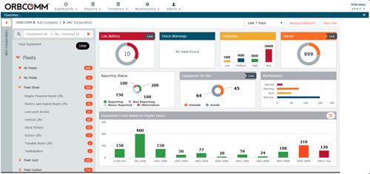
Transparente Sicht auf aktionsfähige Echtzeitdaten über das mit Widgets anpassbare
Dashboard. (Grafik: ORBCOMM)
ORB_FleetEdge_Screen02.jpg
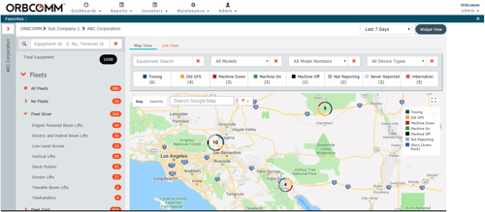
Übersichtliche Kartenfunktionen mit Maschinenzuständen und wählbaren Filtern. (Grafik: ORBCOMM)
ORB_GT_1020_Black.jpg, ORB_PT-7000.jpg
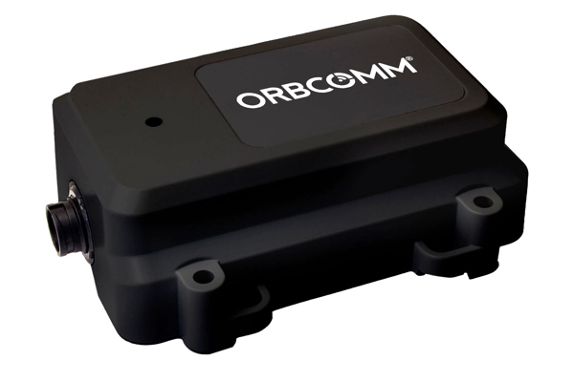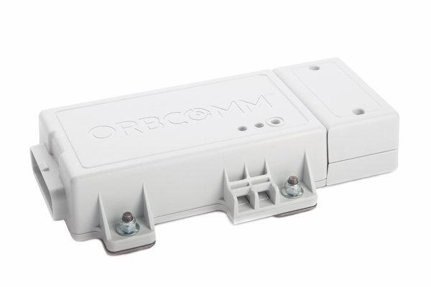
ORBCOMM GT1020 (links) und ORBCOMM PT 7000 (rechts) Optimal geeignet für den rauen Einsatz auf schweren Fahrzeugen und Maschinen der Bau- und Bergbau-Industrie (Fotos: ORBCOMM)

Weitere Informationen:  ORBCOMM Inc., Sue Rutherford  750 Palladium Drive Suite 368  Ottawa, Ontario, CANADA  K2V 1C7  Tel.: +1 613.254.5269  rutherford.sue@orbcomm.com  www.orbcomm.com | Presse- und Öffentlichkeitsarbeit:  Press’n’Relations GmbH, Uwe Taeger  Magirusstraße 33, D-89077 Ulm  Tel.: +49 731 96 287-31  Fax: +49 731 96 287-97  ut@press-n-relations.de  www.press-n-relations.de
ORBCOMM inc.
ORBCOMM (Nasdaq: ORBC) ist ein führender internationaler Anbieter von M2M- und IoT-Lösungen (Machine-to-Machine, Internet of Things) zum Verfolgen (Tracking) sowie zur Fernüberwachung und -steuerung stationärer und mobiler Anlagen in Schlüsselmärkten. Weltweit vernetzen Unternehmen ihre Betriebsmittel mit ORBCOMM-Produkten und -Services, um die Transparenz zu erhöhen und die Effizienz operativer Vorgänge zu steigern. Die breite Angebotspalette umfasst Asset-Überwachungs- und Steuerungslösungen samt lückenloser Satelliten- und Mobilfunkverbindung sowie leistungsstarke Hardware und intelligente Anwendungen. Ein ganzheitlicher End-to-End-Kundensupport von der Installation über die Implementierung bis hin zur Bestandskundenpflege komplettiert das reichhaltige Angebotsspektrum. Zum breitgefächerten ORBCOMM-Kundenstamm gehören Unternehmen aus den Branchen (Bereichen) Transport und Supply-Chain, Lagerlogistik, Baumaschinen, Schifffahrt (Marine), Öl- und Gas-Gewinnung sowie staatliche Behörden.

